adresát:
Obecní úřad
odbor územního plánování
Vedlejší ulice 1235/7
264 25 Horní Dolní

odesílatel:
Občanské sdružení Mor na tě, elektrárno!
Ještě Vedlejšejší ulice 1113/17
264 25 Horní Dolní
20. 4. 2010

NÁMITKA ZÁSTUPCE VEŘEJNOSTI MOR NA TĚ, ELEKTRÁRNO!, o. s. KE ZMĚNĚ ÚZEMNÍHO PLÁNU č. 89A

Je nám známo že společnost TP&J má v úmyslu na pozemcích parcelní č. 53/4, 53/2 a 53/5 v katastrálním území Horní Dolní vybudovat solární elektrárnu. K tomuto účelu je nutno vykonat změnu územního plánu, o niž společnost již požádala. V souladu s § 52 odst. 2 zákona č. 183/2006 Sb., stavebního zákona, uplatňujeme k návrhu změny územního plánu obce Horní Dolní
NÁMITKU
kterou odůvodňujeme takto:
1. Příslušné pozemky leží na území s nejvyšší bonitou zemědělské půdy, proto považujeme za nerozumné jejich využití jiné, než k zemědělství. Kvalitní zemědělská půda je přírodním zdrojem, se kterým bychom měli odpovědně hospodařit a chránit ho před zastavováním Domníváme se, že solární elektrárna funguje stejně dobře na kvalitní zemědelské půdě i na betonu, o zemědelské výrobě se to už říci nedá. Pro stavební záměry by mělo být prioritní využití již zastavěné půdy, zejména tzv. brownfields.
2. Argument investora, že chce dosáhnout pouze dočasného vynětí ze zemědělského půdního fondu (ZPF), považujeme za obtížně uskutečnitelný. Dle § 9, odst. 3 zákon č. 334/1992 Sb. o ochraně zemědělského půdního fondu, lze půdu dočasně odejmout jen v případě, že po ukončení účelu jejího odnětí bude dotčená plocha rekultivována podle schváleného plánu rekultivace tak, aby mohla být vrácena do zemědělského půdního fondu. Stavba solární elektrárny je dlouhodobým projektem s nejistou dobou trvání. V případě že by investor ukončil provoz elektrárny, není smluvně vázán k tomu, aby zajistil demontáž a rekultivaci půdy tak, aby byla navrácena do původního stavu a do ZPF.
3. Domníváme se, že vybudováním sluneční elektrárny a přídavného zařízení (např. elektrická rozvodná síť) bude narušen ráz krajiny. Zákon č. 114/1992, § 12, odst. 1 stanoví: "Zásahy do krajinného rázu, zejména umisťování a povolování staveb, mohou být prováděny pouze s ohledem na zachování významných krajinných prvků, zvláště chráněných území, kulturních dominant krajiny, harmonické měřítko a vztahy v krajině." Obec Horní Dolní leží v malebné kulturní krajině se zachovalými výhledy a přirozenými pohledovými dominantami, solární panely proto budou z estetického hlediska působit jako cizorodý prvek, včetně případných odrazů slunečního světla. Narušení krajinného rázu tak může snížit kvalitu života místních obyvatel a ovlivnit cestovní ruch v obci.

S ohledem na výše uvedené navrhujeme, aby návrh změny územního plánu obce Horní Dolní č. 89A nebyl v navrhovaném znění nebyl přijat.

za o.s. Mor na tě, elektrárno!
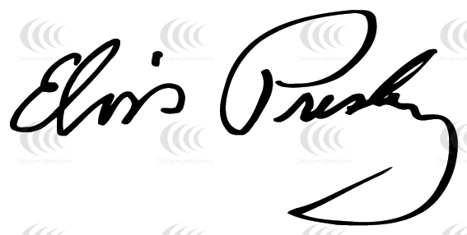
Ing. Kevin Ledvina
V Horní Dolní dne 20.4.2010
____________________________________
Ing. Kevin Ledvina

